TUẦN 12: PHIẾU HƯỚNG DẪN HỌC SINH TỰ HỌC MÔN KHTN6
NỘI DUNG | GHI CHÚ
Tên bài học/ chủ đề - Khối lớp | KHTN6  Bài 18: THỰC HANH QUAN SÁT TẾ BÀO SINH VẬT (2 tiết)

I.Chuẩn bị

Dụng cụ: Kính lúp cầm tay , kính hiển vi quang học, đĩa kính đồng hồ, lam kính , lamen, piptte,kim mũi mác,panh, bình thủy tinh.

Hóa chất: Xaanh methylene,nước cất.

Mẫu vật: Trứng cá, củ hành tươi, ếch đồng sống.

II. Cách tiến hành

Để quan sát tế bào sinh vật, chúng ta cần sử dụng những dụng cụ nào? Cách sử dụng những loại dụng cụ đó như thế nào?

Hoạt động 1: Quan sát tế bào trứng cá bằng mắt thường và kính lúp
Tại sao khi tách trứng cá chép cần nhẹ tay, không để kim mũi mác làm vỡ màng trứng? (Nếu mạnh tay sẽ làm vỡ màng trứng, khó quan sát)

Cách tiến hành

Bước 1. Dùng kim mũi mác tách trứng cá cho vào đĩa kính đồng hồ đã có sẵn vài giọt nước cất.

Bước 2. Quan sát bằng mắt thường và kính lúp cầm tay.

Bước 3. Vẽ tế bào quan sát được

Hoạt động 2: Quan sát tế bào biểu bì vảy hành bằng kính hiển vi quang học
Tại sao cần tách lớp tế bào vảy hành thật mỏng khi làm tiêu bản?

(Khi tách tê' bào biểu bì vảy hành, phải lấy một lớp thật mỏng vì biểu bì vảy hành góm nhiếu lớp tê' bào xếp sít nhau, nếu không tách mỏng thì các lớp tế bào sẽ chồng lên nhau khó quan sát.)

Bước 1. Nhỏ 1 giọt nước cất lên lam kính

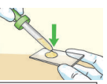

Bước 2. Dùng kim mũi mác bóc nhẹ lớp biểu bì vảy hành

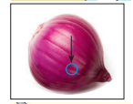

Bước 3. Đặt vảy hành đã bóc lên lam kính đã có giọt nước cất, đậy lamen.

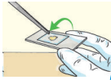

Bước 4. Quan sát dưới kính hiển vi với vật kính 10x, 40x và vẽ tế bào quan sát được.

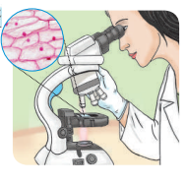

Hoạt động 3: Quan sát hình dạng tê' bào biểu bì da ếch

Bước 1. Dùng panh với vài mẫu da ếch trong bình nhốt ếch cho vào đĩa kính đồng hồ.

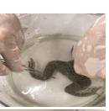

Bước 2. Nhỏ một giọt xanh methylene vào đĩa kính đồng hồ đã có sẵn mẫu da ếch , để khoảng một đến hai phút.

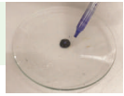

Bước 3: Nhỏ 1 giọt nước cất lên lam kính

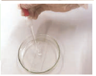

Bước 4. Dùng panh với mẩu da ếch đã nhuộm trải đều lên lam kính, đậy lamen. Dùng giấy thắm nước tràn ra ngoài tiêu bản.

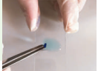

Bước 5. Quan sát tiêu bản dưới kính hiển vi với vật kính 10x, 40x và vẽ tế bào quan sát được.

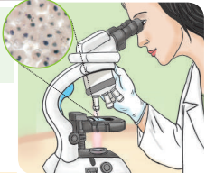

Hoạt động 3. Báo cáo kết quả thực hành

Họ và tên:…………...

Lớp:…………………

1.Vẽ và chú thích được tế bào trứng cá. Giải thích được tại sao khi tách trúng cá chép cấn nhẹ tay?

2.Vẽ và chú thích được tê' bào biểu bì vảy hành. Giải thích được tại sao khi tách tế bào biểu bì vảy hành, phải lấy một lớp thật mỏng?

3.Vẽ và chú thích được tê bào biểu bì da ếch.

